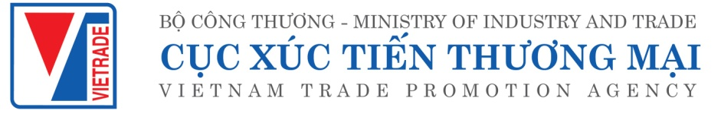
ĐƠN ĐĂNG KÝ THAM GIA
HỘI NGHỊ GIAO BAN XÚC TIẾN THƯƠNG MẠI
VỚI HỆ THỐNG THƯƠNG VỤ VIỆT NAM Ở NƯỚC NGOÀI
THÁNG 10,11,12/2022
Địa điểm: Trực tiếp tại Phòng họp 210 Nhà B, 54 Hai Bà Trưng, Hà Nội,
kết hợp trực tuyến trên Zoom
Tên đơn vị:
Địa chỉ:
Mã số thuế: |  |  | Điện thoại:
E-mail: |  |  | Website:
Nhân sự tham dự  Họ tên:  Chức vụ: Điện thoại: |  |  | Email:
Loại hình tổ chức | DN Nhà nước DN tư nhân DN có vốn đầu tư nước ngoài  Tổ chức xúc tiến thương mại
Loại hình kinh doanh | Sản xuất Xuất khẩu Nhập khẩu Khác
Số lượng lao động:
Ngành hàng kinh doanh chính:
* Doanh nghiệp lựa chọn tham gia Hội nghị nào vui lòng điền đầy đủ các thông tin liên quan để Ban tổ chức tổng hợp và sắp xếp:
1. Hội nghị giao ban xúc tiến thương mại với hệ thống thương vụ Việt Nam ở nước ngoài tháng 10/2022 (thứ Hai ngày 31 tháng 10 năm 2022)
Ngành hàng : Đa ngành
Hình thức tham gia: Trực tiếp tại Hội trường Trực tuyến
Câu hỏi / Vấn đề quan tâm

2. Hội nghị giao ban xúc tiến thương mại với hệ thống thương vụ Việt Nam ở nước ngoài tháng 11/2022 (thứ Tư ngày 30 tháng 11 năm 2022)
Ngành hàng: Đa ngành
Hình thức tham gia: Trực tiếp tại Hội trường Trực tuyến
Câu hỏi / Vấn đề quan tâm

Thời hạn đăng ký: 12h00 Thứ Sáu, ngày 25 tháng 3 năm 2022.

3. Hội nghị giao ban xúc tiến thương mại với hệ thống thương vụ Việt Nam ở nước ngoài tháng 12/2022 (thứ Sáu ngày 30 tháng 12 năm 2022)
Ngành hàng: Đa ngành
Hình thức tham gia: Trực tiếp tại Hội trường Trực tuyến
Câu hỏi / Vấn đề quan tâm

Thời hạn đăng ký: 12h00 Thứ Sáu, ngày 25 tháng 3 năm 2022.

Ngày…... tháng 10 năm 2022
Thủ trưởng đơn vị
(Ký tên, đóng dấu)

